表征学习-实验报告
吕继亮-23301030046-2025/4/28
- 运行VAE 生成新图片代码文件，观察图片生成过程。
思路：加载相应模型及数据于DSW中并运行给定的示例代码即可。
问题：CelebA数据集加载的问题。根据错误提示，程序报错说“Dataset not found or corrupted. You can use download=True to download it”。但我已经再三确认将数据集导入并解压到了指定路径。
原因：文件名拼写错误：部分文件如identity_Celeba.txt存在大小写不一致（如Celeba应为celeba），可能触发数据集完整性检查失败。
修正文件名：检查所有数据集文件（如identity_Celeba.txt、list_attr_cdeba.txt等），确保文件名与官方命名一致（如identity_CelebA.txt）

此外，常见的问题原因及相对应的解决方案为：
- 路径大小写不匹配：用户代码中指定的数据集路径为CELEB_PATH（大写），但实际目录名为celeb_PATH（小写）。Linux系统对路径大小写敏感，导致程序无法找到数据集。
- 文件名拼写错误：部分文件如identity_Celeba.txt存在大小写不一致（如Celeba应为CelebA），可能触发数据集完整性检查失败。
- 数据集结构不符合预期：torchvision.datasets.CelebA对目录结构和文件命名有严格要求，若解压后的文件未按标准放置（如缺少子目录或文件名格式不符），会报错。
解决思路：
- 统一路径大小写：将实际目录名从celeb_PATH改为CELEB_PATH（全大写），确保代码中路径与实际路径完全一致。
- 验证数据集完整性：
  - 确认img_align_celeba文件夹直接位于CELEB_PATH下。
  - 确保必备文件（如list_attr_celeba.txt、list_eval_partition.txt）存在且未损坏。
- 调整代码逻辑：
  - 若数据集已手动下载并解压，将download=False改为download=True可能导致框架重新下载。建议保持download=False，但确保本地路径和文件完全符合要求。
  - 使用绝对路径明确指定数据集位/

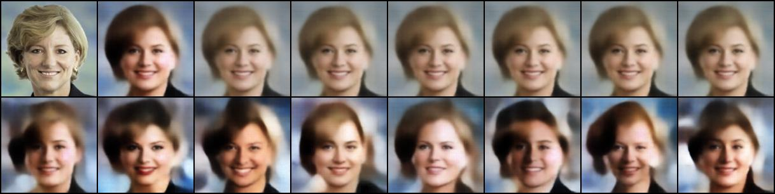
观察图片生成过程
1. 原始图片与重建图片的对比
- 第一行图片：展示了原始图片和7次重建后的图片。
  - 第一张图片：这是原始图片，作为输入提供给VAE模型。
  - 后续七张图片：这些是VAE模型对原始图片进行7次重建的结果。可以看到，随着重建次数的增加，图片在逐渐发生变化。这些变化可能包括面部表情、光影效果、背景细节等方面的微调。图片之间的差异反映了模型在每次重建过程中对数据的理解和生成能力。
2. 潜在向量调节后的图片
- 第二行图片：展示了通过调节潜在向量生成的8张新图片。
  - 这些图片是通过在潜在空间中进行采样和调节生成的。可以看到，与原始图片相比，这些图片在保留一些主要特征（如发型、面部轮廓）的同时，在细节上出现了更多的变化。这些变化可能包括不同的笑容、眼神方向、光影效果等。这说明模型能够通过潜在向量的调节生成具有相似特征但又不同的新图片。
3. 图片生成的整体趋势
- 整体相似性：所有生成的图片都具有相似的风格和特征，说明模型在训练过程中学习到了数据集的共性特征，如人物面部的基本结构、发型等。
- 细节差异：每张图片在细节上都有所不同，这体现了模型在生成过程中对细节的处理能力和潜在空间的多样性。通过调节潜在向量，模型能够生成具有一定变化的新图片。
- 人脸特征的捕捉：模型较好地捕捉了人脸的关键特征，如眼睛、鼻子、嘴巴等，并在生成过程中保持了这些特征的合理性和一致性。
4. VAE模型的优势和特点
- 生成多样性：通过潜在向量的调节，VAE模型能够生成多种不同的图片，体现了其在潜在空间中的连续性和可采样性。
- 保留主要特征：在生成过程中，模型能够保留输入数据的主要特征，如人物的发型和面部轮廓，这显示了其在特征提取和表示学习方面的能力。
- 鲁棒性：模型在多次重建和生成过程中表现出一定的鲁棒性，生成的图片没有明显的失真或异常。
总结：通过观察这些图片的生成过程，可以看出VAE模型在图片重建和生成方面的能力。它能够从原始图片中提取特征，并在潜在空间中进行有效的表示和采样，从而生成具有相似特征但又不同的新图片。这种特性使得VAE在图像生成、数据增强、特征学习等领域具有广泛的应用前景。

- 2）修改10-LDM+CLIP.ipynb代码中的prompt、negative_prompt内容，各生成1张照片
思路：结合专业所学，运行示例代码修改相应prompt。
修改prompt = "Surgical nanorobots with metallic and sleek design kill cancer cells in the human body, realistic style, highly detailed, 4K HD, realistic lighting, ultra-realistic textures, dynamic composition"
negative_prompt = "blurry, low resolution, distorted"
其他选项不变

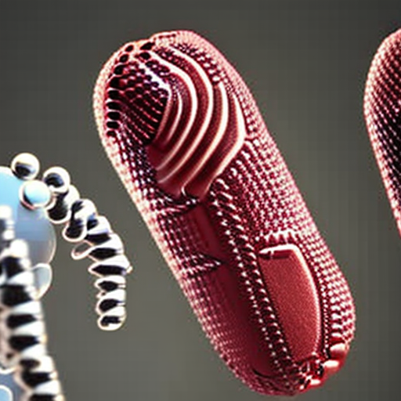
prompt = "Surgical nanorobots with metallic and sleek design kill cancer cells in the human body, realistic style, highly detailed, 4K HD, realistic lighting, ultra-realistic textures, dynamic composition"
negative_prompt = "blurry, low resolution, distorted, cartoonish, deformed, bad anatomy, painting, illustration, unrealistic background"# 可选：排除不希望出现的特征

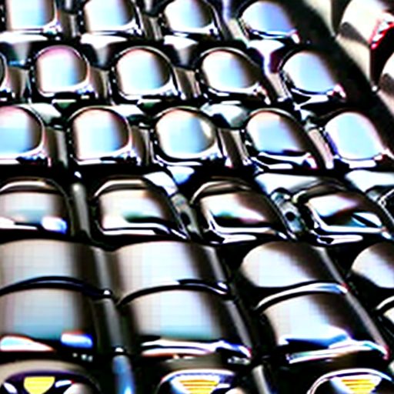

在修改 negative_prompt 后，图二相比图一在细节表现上更加精细，如图二中纳米机器人的表面纹理、金属质感以及光影效果更为逼真和清晰，其对 “ultra-realistic textures” 等描述的呈现效果更好，减少了模糊、低分辨率等负面特征的出现概率，整体视觉效果更贴近真实。
- 修改10-LDM+CLIP.ipynb代码中的num_inference_steps、guidance_scale参数，各生成1张照片。
在第二步的基础上，修改num_inference_steps=75
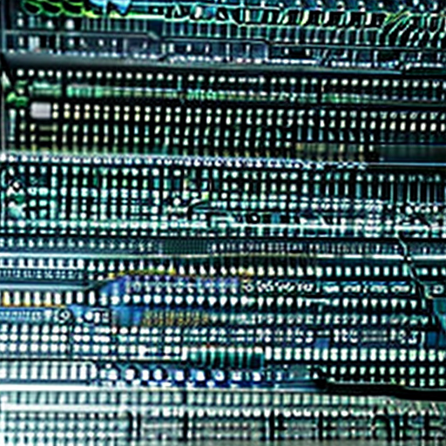
接着，修改num_inference_steps=75, ，guidance_scale=10
修改 num_inference_steps=75 后生成的图三，相比图二在细节丰富度上进一步提升，比如纳米机器人的结构层次、内部构造以及与周围环境的交互细节更加丰富和复杂，画面整体的清晰度和细腻度有所提高，但可能在某些区域会出现一些因步骤增加而产生的微小瑕疵或不自然的过渡，例如边缘部分可能出现稍许的锯齿状或不规则形状。
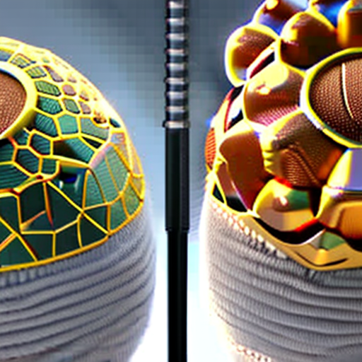
调整 guidance_scale=10 后得到的图四，相较于图三在对 prompt 的遵循程度上显著提高。图四中的纳米机器人在设计风格、形态以及与人体内环境的融合等方面更符合 “surgical nanorobots with metallic and sleek design kill cancer cells in the human body” 的描述，其外观更加符合手术器械的预期形象，与周围组织的相互作用也更符合逻辑，但同时可能会出现一些过度强化 prompt 特征而导致的不自然现象，如某些部分的金属质感过于强烈而显得不真实，或者在一些细节处出现过于尖锐或不合理的几何形状。

总结：总体而言，随着 negative_prompt 的优化、num_inference_steps 的增加以及 guidance_scale 的调整，四张图片在细节表现、真实感和对 prompt 的契合度等方面逐步提升，但也伴随着一些因参数调整而产生的细微缺陷或不自然现象。

